ממשק למערכת ניהול העיר
(Infor EAM)
יולי 2015
גרסה 9

© כל הזכויות שמורות. אין להעתיק או להפיץ מסמך זה או קטעים ממנו בשום צורה ובשום אמצעי, אלקטרוני או מכני (לרבות צילום והקלטה) ללא אישור בכתב מאת בריטניקה מערכות ידע בע"מ. העתקת חלק כלשהו של מסמך זה לכל מטרה שהיא פרט לשימוש אישי מהווה הפרה של חוק זכויות היוצרים " מערכת "FOX סימן רשום של חברת בריטניקה מערכות ידע בע"מ.

אודות המסמך

תאריך |  | שם |  | גרסה
28.06.2015 | ואורקו ארתור |  | נכתב ע"י
 |  |  |  | אישור בריטניקה 1
 |  |  | אישור בריטניקה 2

מבוא

  - קריית ההדרכה מרכזת פעילות של מספר בה"דים יחד.
  - מרבית משאבי ההדרכה הינם משאבים משותפים לכלל הבה"דים לדוגמא: כיתות מטווחים וכו'.
  - אופרציית ניהול המשאבים בקריית ההדרכה מנוהלת במיקור חוץ ע"י זכיין.
  - הזכיין מנהל את זמינות המשאבים, דרישות המשאבים ושריונם לצורכי הבה"דים ע"י מערכת Infor EAM.
  - מעל"ה היא המערכת בה מנוהל גרף הפעילויות ההדרכתי של קריית ההדרכה.
  - דרישות המשאבים של כלל המחזורים אמורים לעבור אל מערכת ניהול העיר וזו תספק משוב לגבי שריון המשאבים הרלוונטיים לפעילויות אלו.
  - בנוסף, מערכת ניהול העיר תעביר מידע לגבי זמינות המשאבים על מנת להקל על תהליך התכנון והעבודה בשוטף.

כלל צילומי המסכים במסמך זה הינם להמחשה בלבד, יתכנו שינויים קלים בתצורת המסכים במהלך תהליך הפיתוח.

מטרות המסמך
  - להגדיר את הממשק להעברת כלל המידע הרלוונטי לגבי דרישות המשאבים למערכת ניהול העיר.
  - להגדיר את הממשק לקבלת כלל המידע לגבי זמינות המשאבים ממערכת ניהול העיר.

תיאור הפתרון

פירוט הממשקים ומטרתם
# | כיוון | מטרת ממשק | סוג
1 | נכנס | העברת קטלוג סוגי המשאבים ההדרכתיים והפריטים | Batch
2 | נכנס | העברת יחידות המשאבים מכל סוג  (מתייחס לשני ממשקים: העברת יחידות של משאבים פיזיים והעברת כמויות של משאבים כמותיים (פריטים) ). | Batch
3 | יוצא | העברת המחזורים | Async (MSMQ)
4 | יוצא | העברת דרישות משאבים הדרכתיים | Async (MSMQ)
5 | יוצא | העברת דרישות לפריטים | Async (MSMQ)
6 | נכנס | הקצאת משאב ספציפי לדרישה ספציפית | Web Service
7 | נכנס | בקרת סנכרון סטאטוס הקצאות | Snapshot Batch

קליטת סוגי המשאבים ויחידות המשאבים
  - אחת ליממה מעל"ה תעדכן את קטלוג סוגי המשאבים עם סוגים אשר יגיעו ממערכת ניהול העיר
  - לאחר עדכון קטלוג המשאבים המערכת תבצע עדכון של יחידות המשאבים בתוך מאגר משאבים ייעודי בשם "מאגר משאבי זכיין - קריית ההדרכה".
  - מאגר המשאבים הנ"ל יוקם ידנית עם הקמת המערכת ע"י איש PS של חברת בריטניקה בעת התקנת הממשק.
  - למאגר המשאבים הנ"ל לא יינתנו הרשאות לעריכת המשאבים או הקצאת המשאבים – פעולות אלו יתבצעו ע"י מערכת ניהול העיר דרך הממשק בלבד.

סנכרון הלו"ז בין המערכות
  - במעלה תסומן יחידה ארגונית מסוימת אשר ממנה והלאה כלל המחזורים יתנהלו בממשק מול מערכת ניהול קריית ההדרכה (INFOR EMA)
  - לכל סביבת למידה יהיה סטאטוס סנכרון אשר מגדיר האם המחזור הנ"ל צריך להיות מסונכרן עם מערכת ניהול העיר או לא.
  - סטאטוס זה יחלחל לכלל האירועים ודרישות המשאבים באותה סביבת למידה ובעצם לא יישלחו עדכונים על דרישות משאבים או אירועים עבור מחזורים המסומנים "לא לסנכרון".
  - שינויי סטאטוס המחזור יתבצע ע"י פעולה יזומה של משתמש ממסך "שליחת סביבות למידה למערכת ניהול העיר" המתואר בסעיף 3.25.
  - אחת לזמן מוגדר מראש (כל מספר דקות) יתבצע תהליך סנכרון של השינויים שבוצעו לאירועים ביומן המעל"ה.
  - מחזורים אשר מסומנים "סנכרן למערכת ניהול העיר" יעברו ע"י ממשק #3 .
  - שינויים אלו יעברו באמצעות ממשק אסינכרוני #4 ו- #5 למערכת ניהול העיר.
  - הטבלה הבאה מציג את הטריגרים לשליחת עדכונים למערכת ניהול העיר.
** ההתייחסות לאירוע בטבלה מתייחס לאירוע כולל כלל דרישות המשאבים המוגדרות באירוע, כך אם נכתב "שליחת הודעה על עדכון שעות האירוע" הכוונה היא גם לעדכון שעות הדרישות למשאבים אשר נגזרות מהפעולה.
תיאור השינוי | הפעולה מול הממשק
- סימון סביבת למידה לסנכרון | - העברת הודעה על יצירת אירוע חדש במערכת ניהול העיר עבור כל האירועים במחזור הקורס  - העברת הודעה על דרישות משאבים חדשים לכל האירועים בקורס
- שינויי משך \ שעת התחלה \ שעת סיום של האירוע | - הסרה של כל המשאבים שהיו מוקצים לאירוע  - העבר הודעה על עדכון הזמנים של האירוע  - העברת הודעה על דרישת משאב חדשה לזמנים החדשים של האירוע
- הוספה של דרישת משאב | - העברת הודעה על דרישת משאב חדשה לאירוע
- הסרה של דרישת משאב | - הסרה של ההקצאה עבור הדרישה שהוסרה  - העברת הודעה על מחיקה של דרישת משאב מאירוע מסוים
- עדכון דרישת משאב (כמות או זמן) | - הסרה של הקצאת המשאב לדרישה שעודכנה  - העברת עדכון לגבי מחיקה של הדרישה הקיימת
- עדכון פרטי האירוע (שם, תיאור, ושדות meta data) | - שליחת עדכון למערכת ניהול העיר עם הפרטים החדשים
- הוספת אירוע חדש | - העברת הודעה על יצירת אירוע חדש במערכת ניהול העיר  - העברת הודע על יצירת דרישות משאבים לאירוע החדש
- מחיקת אירוע קיים | - העברת הודע על מחיקת דרישות המשאבים  - העברת הודע על מחיקת האירוע

  - לאחר שליחת המחזור לא תתאפשר משיכה שלו חזרה ומאותו רגע כל עדכון יישלח למערכת Infor EAM ע"פ הטריגרים הבאים:
# | תיאור השינוי | הפעולה מול הממשק
1 | שליחת המחזור ל Infor EAM בפעם הראשונה | - תישלח הודעת על יצירת רשומת המחזור בלבד.  - שליחת המחזור תגרור סימון של כלל האירועים בתוך המחזור "לסנכרון עם מערכת ניהול העיר".  - אירועים אלו יישלחו הודעות מתאימות ליצירת כל האירועים הנ"ל ע"פ סעיף 3.12
2 | עדכון שם | - תישלח הודעת על עדכון רשומת המחזור בלבד.
3 | עדכון תאריכים | - תישלח הודעה על עדכון רשומת המחזור.  - במידה ושינוי התאריכים גרר שינוי בזמני האירועים המערכת תבצע שליחה של העדכונים הנדרשים ע"פ התיאור בסעיף 3.12
4 | עדכון Meta Data | - תישלח הודעה על עדכון רשומת המחזור בלבד.

בקרת סנכרון הלו"ז בין המערכות
  - בקרת סנכרון הלו"ז תתבצע ע"י קריאה של View ממערכת Infor EAM וביצוע עדכון להקצאות המשאבים לכלל האירועים במערכת.
  - אחת לזמן מוגדר (מספר ימים \ שבועות) יתבצע סנכרון מלא של מערכת מע"לה אל מול הקצאות המשאבים הרשומים ב Infor EAM.
  - הסנכרון יעבור על כלל הדרישות ויבצע את השינויים הבאים:
סטאטוס הקצאה במעל"ה | סטאטוס הקצאה ב Infor EAM | הפעולה מול שתתבצע בממשק הסנכרון
משאב מוקצה | לא מוקצה משאב | - הסרת המשאב המוקצה
משאב מוקצה | משאב שונה מוקצה | - שינוי המשאב המוקצה במשאב שמוגדר ב Infor EAM
לא מוקצה משאב | מוקצה משאב | - הקצאה של המשאב ממערכת Infor EAM
מוקצה משאב \ לא מוקצה משאב | הדרישה לא קיימת | - לא תתבצע פעולה ותירשם הערה בלוג המערכת
הדרישה אינה קיימת | מוקצה משאב \ לא מוקצה משאב | - הוספת דרישה למשאב הרלוונטי והקצאה של המשאב במידה וקיימת.

תהליך פריסת גרף הפעילויות וחיבור לממשק
  - יולי – מייבאים למערכת את כל הטירונויות והכשרות היסוד.
  - ספטמבר – כל בה"ד מסיים להזין את ההשתלמויות הנוספות שלו. תוך כדי בקרה של קצין התכנון על צווארי בקבוק באמצעות מסך תכנון גרף הפעילויות של קריית ההדרכה (ראה בהמשך)
  - ספטמבר – בשלב זה ע"י תהליך או"שי יבקר מדור תכנון על גרף הפעילויות ולא יאפשר לבה"דים לערוך או להוסיף מחזורים חדשים לגרף ללא אישורו (ניתן גם לבטל את ההרשאות לגורמים הרלוונטיים בבה"ד לתקופה זו)
  - עד אוקטובר – עיבוד הגרף על ידי מדור תכנון לפי תקן המשאבים (דלא-ניידי)
  - בתחילת אוקטובר – העברת כתב הזמנה לזכיין. ← זוהי נק' החיבור הראשונה לממשק.
  - המשתמש יעלה מסך מרכז אשר מציג את כלל המחזורים בתאריכים המוצגים בגרף ויסמן את כלל המחזורים הנ"ל לסנכרון מול מערכת ניהול העיר.
  - עד ה 15 לדצמבר – יש אישור לכל הגרף על ידי הזכיין וצהל.
  - בסעיף 3.17 נפרסו כלל המחזורים וע"פ תכנון מקדים ניראה שהפריסה עומדת בכמות המשאבים הזמינים לקריית ההדרכה.
מסך גרף פעילויות המציג את הקורסים על פני ציר הזמן (ייתכן ותצוגה זו תשתנה בעקבות הרחבות שיוזמנו).
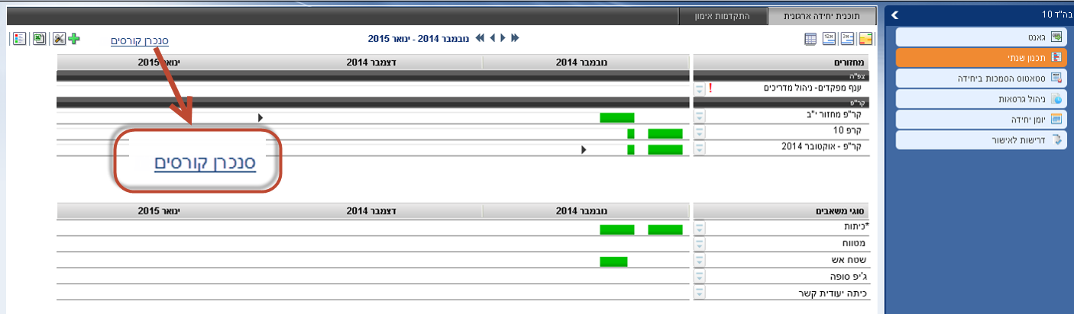

מסך בחירת מחזורים לסנכרון נפתח מתוך מסך גרף הפעילויות
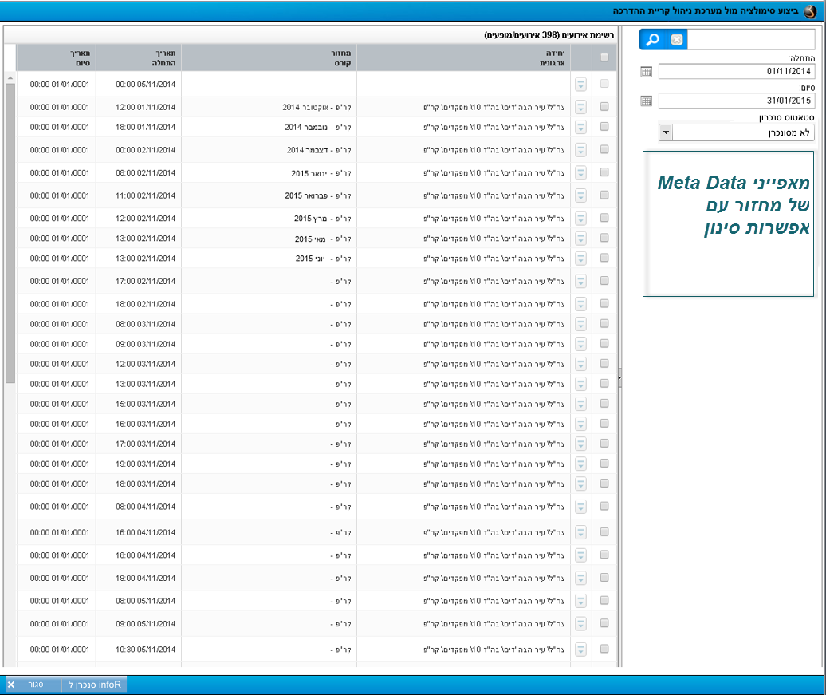
  - מסך שליחת המחזורים למערכת Infor EAM יכיל את המרכיבים הבאים:
    - אזור סינון עם יכולת סינון לפי המאפיינים הבאים
      - טווח תאריכים לפתיחת המחזור – ברירת מחדל יוצג הטווח של הרבעון שמוצג במסך תכנון גרף הפעילויות
      - סטאטוס סנכרון המחזור – ברירת מחדל יציג רק מחזורים בסטאטוס לא מסונכרן.
      - אזור סינון לפי מאפייני Meta Data.
    - טבלה המכילה את תוצאות הסינון עם העמודות הבאות
      - צ'קבוקס לצורך ביצוע בחירה מרובה של שליחת מחזורים.
      - כפתור אפשרויות עריכה למחזור בהתאם להרשאות המשתמש
      - נתיב היחידה הארגונית שבה המחזור נמצא
      - שם המחזור
      - תאריך פתיחה
      - תאריך סיום
    - סרגל פעולות תחתון
      - כפתור "שלח הכל" אשר מאפשר שליחה של כלל התוצאות גם אם לא מוצגות בטבלה בגלל חלוקה לעמודים
      - כפתור סגור – סגירה של החלון.
    - היכולת להצע פעולת סנכרון כרוכה בהרשאה על יחידה ארגונית מסויימת בה מתקיים מחזור הקורס.

ממשק נכנס – קטלוג סוגי משאבים הדרכתיים ופריטים וקטלוג פריטים

  - ממשק זה יעדכן אחת ליממה את קטלוג סוגי המשאבים של מעל"ה.
  - קליטת המידע תבצע ע"י קריאה של View אשר תחשוף מערכת Infor EAM ע"פ המבנה הבא:
GIV_ResourceTypesCatalog
# | שם שדה | תיאור
1 | ResourceTypeExternalID | המק"ט של סוג המשאב לדוגמא: M16, כיתת 20 וכו'.
2 | ResourceTypeName | שם סוג המשאב (תיאור הפריט במערכת ניהול העיר).
3 | InternalTypeID | 1 – משאב הדרכתי  2 – פריט – יש כמויות אבל לא רלוונטי כי אין באמת מגבלה  3 – קיט – אין מגבלת כמות
4 | IsCivilType | True – מק"ט זכיין או משאב הדרכתי רלוונטי רק לקריית ההדרכה  False – כל מק"ט צהלי שמתחיל ב "ZZ-". צריכים להצליב אותו עם הסוגים שמגיעים מהפרולוג שגם הם בעלי אותו המק"ט אבל בלי תחילית של ZZ-""  במידה ומגיע מקט צהלי שלא קיים בפרולוג יש ליצור אותו במערכת
5 | RequiresGenderSpecification | True- נדרש להוסיף מאפיין גנרי של רשימה עם הערכים בנים \ בנות  False – לא נדרש.
 | QTY | אם InternalTypeID = 2 יש להעביר כמות אחרת יש להעביר NULL

ממשק נכנס – קליטת יחידות המשאבים וכמויות

  - לצורך הקמת יחידות המשאבים יוקם מאגר משאבים אחד בשם "משאבי זכיין קריית ההדרכה"
  - ה ExternalID של מאגר זה יהיה BAHADIM_CAMPUS_INFOR EAM_RESOURCE_REPOSITORY
  - ממשק זה יעדכן אחת ליממה את יחידות המשאבים במאגר המשאבים של קריית ההדרכה.
  - קליטת המידע תבצע ע"י קריאה של View אשר תחשוף מערכת Infor EAM ע"פ המבנה הבא:

GIV_PhysicalResources
# | שם שדה | תיאור
1 | ResourceTypeExternalID | המק"ט של סוג המשאב לדוגמא: כיתת 20 וכו'.
2 | ResourceExternalID | מזהה חד ערכי של יחידת המשאב (Asset Code)
3 | ResourceName | תיאור שם המשאב (בניין 6 כיתה 201 קומה 3)

עבודה אסינכרונית – כללי
  - המחזורים נשלחים בפעולה יזומה ע"י המשתמש כפי שמתואר בסעיף 3.22.
  - לאחר שליחת המחזור לא ניתן למשוך אותו חזרה.
  - הממשק יעבוד בצורה אסינכרונית באמצעות מנגנון תורים MSMQ.
  - על כל פעולה של המשתמש תישלח הודעת הוספה \ עדכון \ מחיקה.
  - תעדוף ההודעות יקבע ב 3 רמות על פי תאירך ההתחלה של המחזור או האירוע
    - 1 – טווח של שבוע מהיום
    - 2 – טווח של בין שבוע ל שבועיים
    - 3 – טווח של בין שבועיים ל 3 שבועות ומעלה
  - יש לדאוג כי אם מוחקים רשומה כלשהי היא לא תחזור שוב עם אותו המזהה שכן המחיקה במערכת Infor EAM שומרת את מזהה הישות שנמחקה ולא מאפשרת יצירת ישות בעלת מזהה זה בעתיד.
  - תרשים חלוקת האחריות בין המערכות:
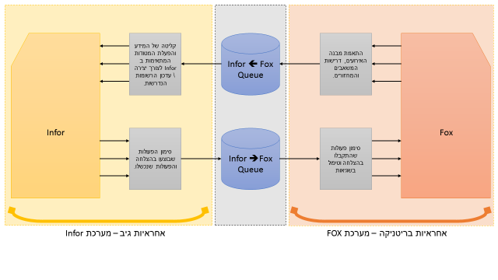

ממשק יוצא – שליחת מחזורים
  - עם ביצוע פעולת שליחת מחזור למערכת Infor EAM כפי שמתואר בסעיף 3.123.22 תישלח הודעה ליצירת המחזור.
  - מאותו הרגע כל שינוי יישלח במבנה המתואר מטה וע"פ הטריגרים במתוארים בסעיף 3.13
  - ביטול של מחזור – יישלח כהודעה אחת ו Infor EAM תדע להסיר את כלל האירועים והדרישות מהמחזור.
  - שחזור מחזור מסל מחזור דורש יצירה של ID חדש שיישלח ל Infor EAM.
  - כמו כן שחזור של מחזור דורש שליחה מחדש של כלל הדרישות והאירועים באותו מחזור ששוחזר.
  - תיאור מבנה רשומת הודעה של מחזור:
שם שדה | תיאור
MessageID | מזהה ייחודי של ההודעה שנשלחה בתור. חד חד ערכי לכל רשומה. מזהה רץ
Action | תיאור הפעולה :  A – הוספה, U – עדכון, D – מחיקה
TrainingProgramName | שם\ תיאור המחזור
ExternalID | מזהה חד ערכי של מחזור
StartDate | תאריך פתיחת המחזור
EndDate | תאריך סיום המחזור
CountOfFemales | שדה חובה Meta Data מסוג מספר המייצג את מספר הבנות בקורס
CountOfMales | שדה חובה Meta Data מסוג מספר המייצג את מספר הבנים בקורס
CountOfTrainees | מחושב ע"פ בנים + בנות
Coordinator | שדה רשות Meta Data מסוג טקסט המכיל את המספר האישי של האחראי על המחזור
TrainingForceExternalID | סימול חיל בו מתבצע המחזור  מאפיין MD של מחזור קורס (מזהה המאפיין TBD)
TrainingBaseExternalID | סימול בה"ד בו מתבצע המחזור  מאפיין MD של מחזור קורס
TrainingBranchExternalID | סימול ענף בו מתבצע המחזור  מאפיין רשות MD של מחזור קורס (מזהה המאפיין TBD)
TrainingDepartmentExternalID | סימול מדור רשות בו מתבצע המחזור  מאפיין MD של מחזור קורס (מזהה המאפיין TBD)
MasterPlanCode | סימול קורס  מאפיין MD סימול קורס של קורס האב של המחזור (מזהה: COURSE_SERIAL_NUMBER)
MasterPlanName | תאור/שם קורס אב
TrainingProgramClassificationExternalID | סיווג בטחוני של הקורס  מקור המידע במע"לה הוא MetaData מסוג רשימה נפתחת מתוך יצירת קורס אב CLASSIFICATION_TYPE_FOR_TRAINING  הערכים האפשריים:  - בלמ"ס – CLASSIFICATION_BALMAS  - מוגבל – CLASSIFICATION_MUGBAL  - שמור – CLASSIFICATION_SHAMUR  - סודי – CLASSIFICATION_SODI  - סודי ביותר – CLASSIFICATION_SODI_BEYOTER
TrainingProgramPriorety | סיווג רמת הקשיחות של הקורס לצורך תעדוף בעת ההקצאה:  שדה Meta-Data מסוג רשימה.  ערכים בין 1-6 עם מזהה  Priorety_1  Priorety_2  Priorety_3  Priorety_4  Priorety_5  Priorety_6
TrainingPrgramMetaDataTypeExternalID | מזהה המייצג האם המחזור הנ"ל הינו מחזור של קורס או מחזור שמייצג אירוע (כגון טקס)  במידה ומופיע הערך "TP_AS_Administrative_Event" מדובר באירוע אחרת מדובר במחזור של קורס
IsSpecialEvent | סימול אירוע מיוחד (צ'קבוקס) בו מתבצע המחזור  מאפיין MD של מחזור קורס (מזהה המאפיין TBD)

ממשק יוצא – שליחת אירועים ודרישות למשאבים הדרכתיים

  - לכל אירוע במעל"ה ייווצרו מספר רשומות
    - רשומה אחת שדורשת משאב פיקטיבי מסוג No Resource (יישלח הערך NULL) ומתארת את האירוע במעל"ה
    - רשומה נוספת של אירועי בן עבור כל דרישת משאב פיזי (הדרכתי) עם ה RequirementID.
    - ממשק זה לא יעביר את דרישות המשאבים הכמותיים. ממשק להעברת דרישות למשאבים כמותיים מתואר בפרק 9.
  - ביטול של אירוע יישלח כשורה אחת ו Infor EAM תדע לבצע מחיקה בסדר ספציפי של: פריטים אחר כך אירועי בנים ולבסוף אירוע אב.
  - כלל האירועים צריכים לעבור למערכת Infor EAM גם כאלו שלא דורשים משאבים אשר מנוהלים במערכת ניהול העיר.
    - עבור אירועים כאלו יש לשלוח רק רשומה אחת עם דרישה למשאב פיקטיבי.
    - אין להעביר דרישות למשאבים שלא מנוהלים אצל Infor EAM בקריית ההדרכה יש רק להעביר את האירוע עם דרישה למשאב פיקטיבי.
  - בעת עדכון של כמות עבור דרישת משאב יישלחו תחילה הודעות למחיקה של כלל הדרישות (אירועי הבן) למערכת Infor EAM ורק לאחר מכן יישלחו הודעות ליצירת דרישות חדשות כמספר המשאבים הנדרשים.
    - ה RequirementID שמיוצר עבור כל דרישה חייב להיות ייחודי ברמת GUID ולא יכול לחזור על ID שכבר בוטל בעבר כפי שמצוין בסעיף 6.6.

שם שדה | תיאור
MessageID | מזהה ייחודי של ההודעה שנשלחה בתור. חד חד ערכי לכל רשומה. מזהה רץ
Action | חדש או עדכון \ ביטול
TrainingProgramID | מזהה המחזור
ParentEventID | מזהה האירוע במע"לה
EventName | שם האירוע
EventID | במע"לה זה ResourceRequirementID מפוצל מול גיב (כלומר אם נדרשות 3 כיתות יעברו 3 שורות עם מזהה שונה אחד פר כיתה).  זהו הנתון ש Infor EAM תעביר למעלה בתוספת יחידת המשאב על מנת לבצע פעולת הקצאה.
EventTypeExternalID | מזהה חיצוני של סוג הפעילות\ האירוע.
RequiredResourceTypeID | מזהה המק"ט הנדרש  במידה ומדובר בדרישה למשאב פיקטיבי מעל"ה תעביר את הערך NULL (יקרה עבור כל רשומה של אירע ללא דרישות משאבים רלוונטיות ולכל רשומה של אירוע אב)  במקרה של אירועי לינה יהיה מק"ט נפרד לחדרי בנים ומק"ט נפרד לחדרי בנות והמשתמש יידרש להגדיר את כמות החדרים הנדרשת מכל מק"ט בצורה מפורשת אלא אם יוזמן השו"ש המתואר בסעיף 16.
StartDateTime | זמן התחלה (תאריך + שעה)
EndTimeDateTime | זמן סיום (תאריך + שעה)
GenderSpecification | שדה Meta Data של דרישות משאבים עבור חדרי לינה.  מסומנן בממשק #1 כ True עבור RequiresGenderSpecification.  בשדה זה יש להזין את הערך שנבחר לדרישה.
Coordinator | שדה רשות MetaData של מספר אישי.
IsRecorded | שדה רשות MetaData של צ'קבוקס המייצג האם האירוע מוקלט.

ממשק יוצא – שליחת דרישות למשאבים כמותיים

  - דרישות למשאבים כמותיים יעברו למערכת Infor EAM בממשק נפרד.
  - דרישות המשאבים הכמותיים יחוברו לאירוע האב במערכת Infor EAM.
  - לא יועברו דרישות משאבים לפני שנוצרו אירועים אשר אמורים לקלוט אותם באמצעות ממשק העברת אירועים ודרישות משאבים המתואר בפרק 8.

שם שדה | תיאור
MessageID | מזהה ייחודי של ההודעה שנשלחה בתור. חד חד ערכי לכל רשומה. מזהה רץ
Action | חדש \עדכון \ ביטול. כאן אין יכולת לאחד את פעולת ה עדכון ויצירה של רשומה חדשה חייב להיות מוגדר במפורש.
TrainingProgramID | מזהה המחזור
ParentEventID | מזהה האירוע במע"לה
RequiredResourceTypeID | מזהה המק"ט הנדרש
QTY | כמות נדרשת

ממשק נכנס – הקצאת משאב ספציפי

  - מערכת מע"לה תחשוף Web-Service לצורך הקצאה\ שינויי הקצאה \ הסרת הקצאה של משאבים.
  - תיאור טכני של ה Web-Service מצורף בנספח 2.3.b
  - יש להעביר את המידע הבא דרך ה Web-Service:
    - EventID שמייצג ResourceRequirementID שנשלח בממשק #4 העברת דרישות משאבים הדרכתיים.
    - Asset Code שמייצג את ה ResourceID שהועבר בממשק #2 קליטת יחידות משאבים.
  - הטריגרים של Infor EAM לשליחה של הודעות הם:
הפעולה | תיאור
שריון משאב | הקצאה של כיתה ספציפית לדרישה של כיתת 20 תישלח את המזהה של הדרישה ואת המזהה של כיתה 305 לדוגמא.
החלפת משאב | שינו את כיתה 305 לכיתה 307 יש להעביר הודעה עם מזהה הדרישה ומזהה המשאב של כיתה 307.
ביטול שריון משאב | כיתה 307 לא זמינה יותר ואין משאב אחר להחליפה יש להעביר הודע עם מזהה הדרישה והערך NULL.

  - במידה ויוזמן שו"ש "סטאטוס טיפול בדרישת משאב" המתואר בפרק 17 יהיה טריגר נוסף והוא שינויי סטאטוס טיפול בדרישת משאב אשר יישלח אל מעל"ה באמצעות אותו ה Web-Service את סטאטוס הטיפול.

ממשק נכנס – Snapshot הקצאות משאבים

  - אחת לתקופה מוגדרת מראש מערכת מעל"ה תבצע סנכרון מלא של תמונת מצב הקצאות המשאבים.
  - הסנכרון יתבצע על טווח התאריכים הבא:
    - התחלה – יום הפעלת הממשק
    - סיום – תאריך סיום האירוע האחרון המשובץ במערכת מעל"ה.
  - לטובת ממשק זה Infor EAM תחשוף view עם אירועים הפעילים והמשאבים המשוריינים להם במבנה הבא:
שם שדה | תיאור
TrainingProgramID | מזהה המחזור
ParentEventID | מזהה האירוע במע"לה
EventName | שם האירוע
EventID | במע"לה זה ResourceRequirementID מפוצל מול גיב (כלומר אם נדרשות 3 כיתות יעברו 3 שורות עם מזהה שונה אחד פר כיתה).  זהו הנתון ש Infor EAM תעביר למעלה בתוספת יחידת המשאב על מנת לבצע פעולת הקצאה.
EventTypeExternalID | מזהה חיצוני של סוג הפעילות\ האירוע.
RequiredResourceTypeID | מזהה המק"ט הנדרש
StartTime | זמן התחלה
EndTime | זמן סיום
GenderSpecification | שדה Meta Data של דרישות משאבים עבור חדרי לינה.  מסומנן בממשק #1 כ True עבור RequiresGenderSpecification.  בשדה זה יש להזין את הערך שנבחר לדרישה.
Coordinator | שדה רשות MetaData של מספר אישי.
ResourceID | מזהה המשאב המוקצה לדרישה.  במידה ולא מוקצה משאב הערך בשדה זה יהיה NULL

קבלת תשובה ממערכת Infor EAM על אישור קליטת הנתונים

אישור קליטת מחזורים
  - עבור כל רשומה שתישלח בצורה אסינכרונית ע"י ממשק העברת מחזורים המתואר בפרק 7 מערכת Infor EAM תחזיר תשובה.
  - התשובה תייצג האם ההודעה התקבלה בהצלחה או לא.
  - במידה וההודעה התקבלה בהצלחה מעל"ה תסמן זאת על רשומת המחזור במערכת.
  - אם התקבלה שגיאה ממערכת Infor EAM מערכת מעל"ה תבצע רישום ללוג המערכת.

אישור קליטת דרישות משאבים הדרכתיים
  - עבור כל רשומה שתישלח בצורה אסינכרונית ע"י ממשק העברת דרישות משאבים הדרכתיים המתואר בפרק 8 מערכת Infor EAM תחזיר תשובה.
  - התשובה תייצג האם ההודעה התקבלה בהצלחה או לא.
  - במידה וההודעה התקבלה בהצלחה מעל"ה תסמן זאת על רשומת הדרישה במערכת.
  - אם התקבלה שגיאה ממערכת Infor EAM מערכת מעל"ה תבצע רישום ללוג המערכת.

אישור קליטת דרישות משאבים כמותיים
  - עבור כל רשומה שתישלח בצורה אסינכרונית ע"י ממשק העברת דרישות משאבים כמותיים המתואר בפרק 9 מערכת Infor EAM תחזיר תשובה.
  - התשובה תייצג האם ההודעה התקבלה בהצלחה או לא.
  - במידה וההודעה התקבלה בהצלחה מעל"ה תקצה את הכמות שנדרשה.
    - זאת מכיוון שמערכת ניהול העיר לא תחזיר לעולם תשובה שלילית על דרישה של משאבים כמותיים ולכן קבלת אישור על קיומה של דרישה למשאבים אלו היא בעצם האישור שמשאבים אלו יהיו זמינים.
  - אם התקבלה שגיאה ממערכת Infor EAM מערכת מעל"ה תבצע רישום ללוג המערכת.

פיצול הרשאות לעריכת אירוע
  - כיום במערכת קיימת הרשאה אחת אשר מאפשרת או לא מאפשרת עריכה של אירועים בקורסים
  - ההרחבה הנ"ל תאפשר הגדרה של הרשאות ב 3 רמות לעריכת אירועים
    - הרשאת עריכת דרישות ומשאבים אשר תכלול את היכולת לערוך את כלל הדרישות בלשונית דרישות משאבים במסך עריכת האירוע
    - הרשאת עריכת זמני האירוע אשר תכלול את היכולת לערוך את שדות
      - שעת התחלה
      - שעת סיום
      - משך
      - האם הארוע יומי\ שעתי
      - האם מתמשך
      - האם מקובע
      - האם חוסם פעילות
      - הצג משתמשים כ- זמינים \ עסוקים
      - סטאטוס (טנטטיבי\ מאושר\ ממתין לאישור)
    - הרשאת עריכת שאר פירטי האירוע אשר כוללת את מסך הפרטים הכללים וה Meta Data להוציא שדות שתוארו בהרשאה לעריכת פרטי זמן האירוע
    - רק הרשאות מלאות על האירוע יאפשרו ביצוע פעולת עדכון ע"י דחיפה או משיכת גרסה חדשה שכן הגרסה החדשה עלולה לשנות נתונים שלמשתמש אין הרשאות לשנות.
    - למען הסר ספק הרשאות אלו לא יתפצלו ברמת הפעילות, שם תישאר ההרשאה הקיימת אשר מאפשרת עריכת פעילות במלואה או צפייה בלבד.
    - משתמש ללא הרשאת עריכת זמני אירוע לא יכול לשבץ אירועים בלו"ז הקורס כלל.
    - ייתכן ובהמשך מוצר המדף יפריד את ההרשאות המתוארות לעיל לגורמים קטנים יותר אך עם זאת מתחייב לשמור על היכולת להגדיר את המתואר לעיל על ידי מתן מספר הרשאות.

שליחת בקשה להזזת אירוע למערכת INFOR EAM (HLD)
*יכולת זו הינה הרחבה ומותנית בהזמנת שו"ש

  - הקדמה
    - כיום בגלל שתהליך הקצאת המשאבים בקריית ההדרכה פועל במיקור חוץ הזזת אירוע מסויים גוררת שחרור כלל המשאבים המוקצים לו.
    - קיים צורך לבדוק האם זמן היעד שאליו משתמש רוצה להעביר אירוע מסויים יאפשר קבלת המשאבים הנדרשים מבלי שיצטרך לוותר על מה ששורין כבר היום.
    - הפתרון לצורך הינו פיתוח היכולת לשלוח בקשה להזזת אירוע מסויים אל תאריך ושעת יעד.
    - שליחת הבקשה תתאפשר על אירוע בודד או על מספר אירועים.

  - שליחת בקשה להזזת אירוע בודד
    - שליחת הבקשה תתבצע ממסך המש"ש ע"י לחיצה על האירוע ובחירה באופציה "שלח בקשת הזזה" מתפריט עריכת האירוע
    - לאחר הלחיצה יפתח חלון ובו יזין המשתמש את תאריך ושעת הידע להזזה
    - לאחר שמירה תיוצר בקשה להזזת האירוע וזו תישלח למערכת Infor EAM

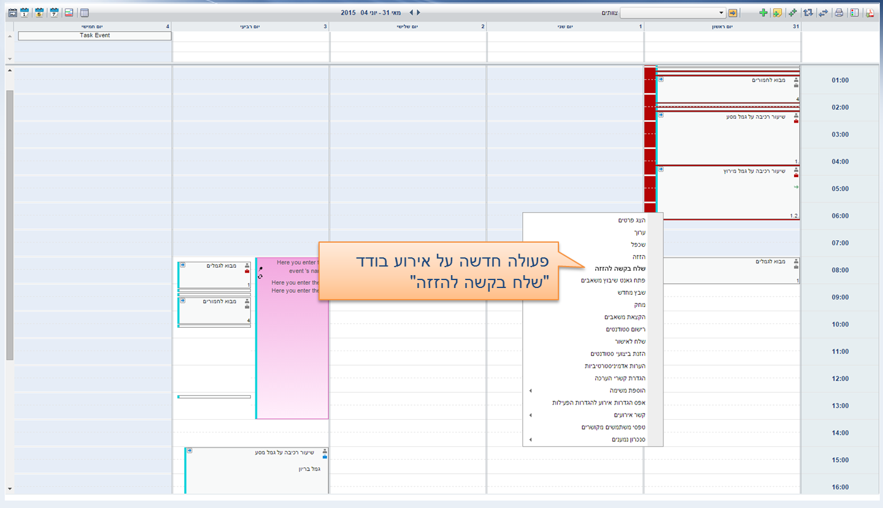

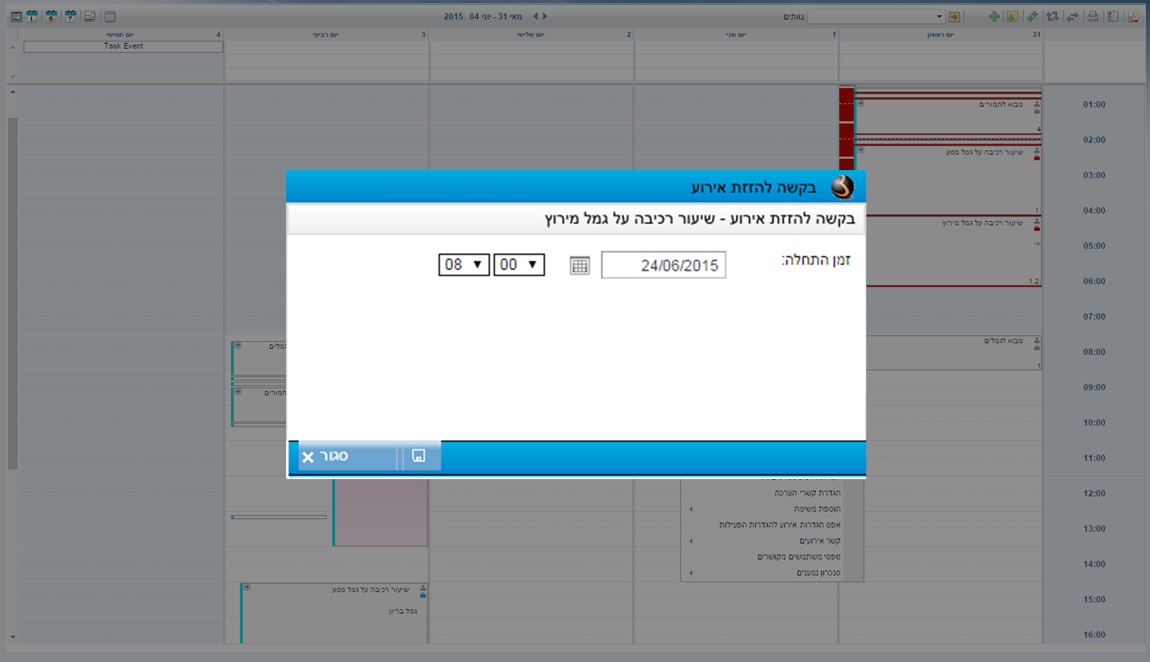

  - שליחת בקשה להזזת מספר אירועים
    - שליחת הבקשה תתבצע ממסך התצוגה הטבלאית של לו"ז הקורס ע"י סימון מספר אירועים ולאחר מכן בחירה באופציה "שלח בקשת הזזה"
    - לאחר הלחיצה יפתח חלון ובו יזין המשתמש את כמות הימים להזזת כלל האירועים שנבחרו
      - שים לב! בבחירה מרובה לא תתאפשר הזזה ברמה שעתית אלא הזזה של כלל האירועים שנבחרו לאותה שעה אך ליום אחר.
    - לאחר שמירה יווצרו מספר בקשות להזזת האירועים ואלו ישלחו למערכת Infor EAM
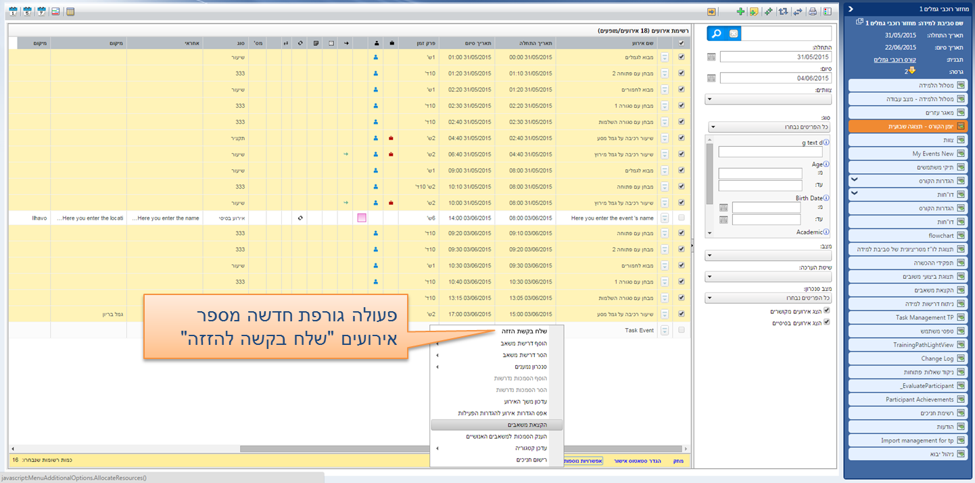
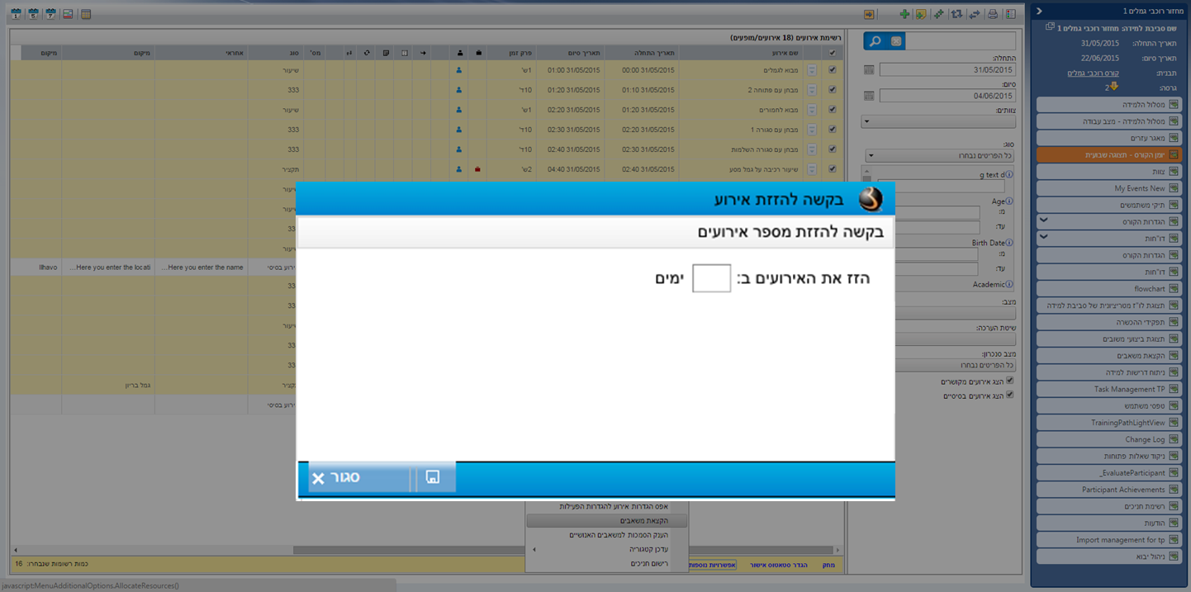

  - מסך מרכז של הבקשות
    - המערכת תציג מסך אותו ניתן יהיה לשלב בפורטל הקורס אשר יציג את כלל הבקשות שנשלחו או ממתינות לתגובה
    - המסך יציג עבור כל בקשה את תאריכי האירוע המקורי ואת תאריך היעד לבקשת ההזזה
    - בנוסך יתאפשר סינון של הבקשות ע"פ מאפייני האירועים וטווחי תאריכים
    - ולבסוף יוצג סטאטוס אישור דרישות המשאבים עבור הבקשה
      - אדום – לא אושרו משאבי החובה
      - כחול – אושרו כלל המשאבים
      - תכלת – אושרו כלל משאבי החובה אך לא משאבי הרשות
    - מהמסך יתאפשרו הפעולות הבאות עבור כל בקשה
      - שליחת בקשה חלופית
      - הזזת האירוע אל זמן הבקשה (ייתכן ותאריך היעד ידרוש פיצול של האירוע בעקבות אילוצי שעות עבודה ולכן שעות האירוע יהיו מעט שונות מהבקשה המקורית)
      - מחק בקשה
      - הצג פרטי בקשה – יציג מסך ובו רשימת כלל דרישות המשאבים ומתוכם אילו דרישות אושרו ואילו לא
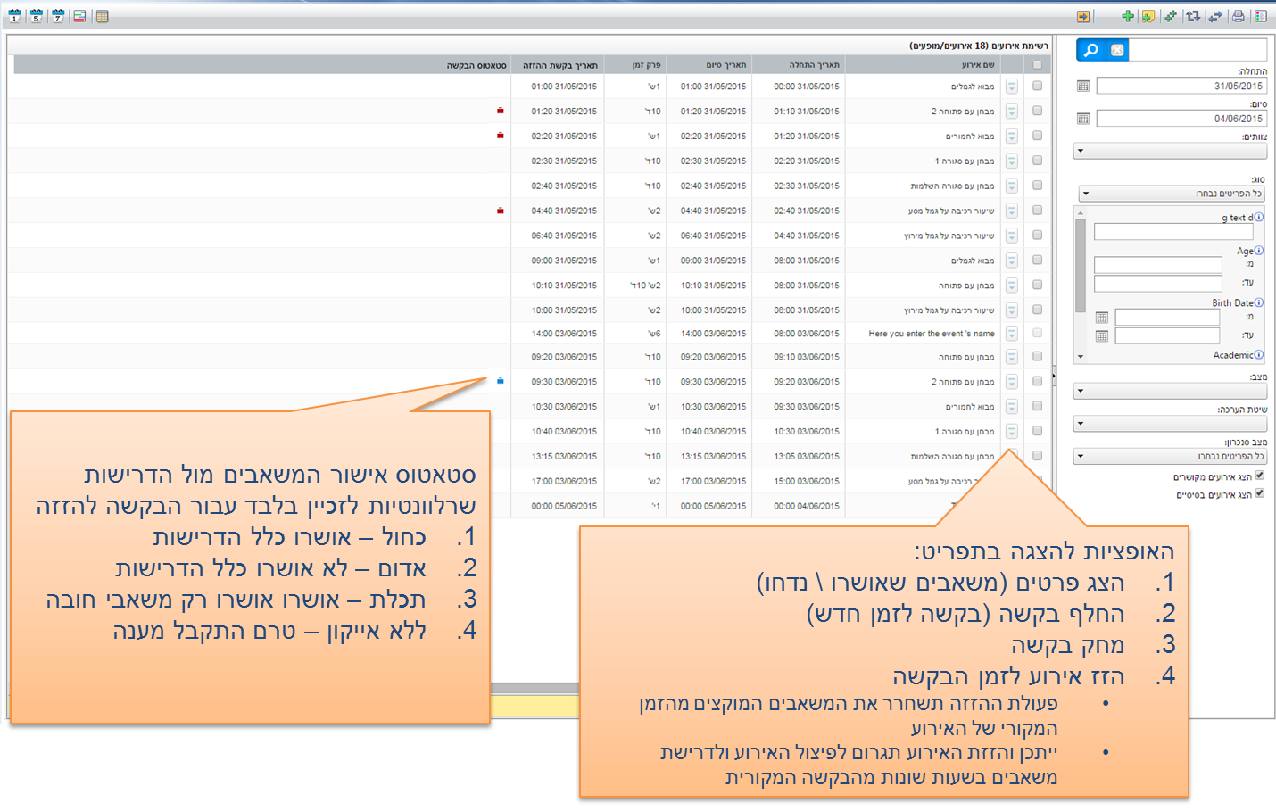
  - תקשורת עם מערכת Infor EAM
    - כל בקשה תישלח למערכת Infor EAM בדיוק כפי שמתואר בממשק העברת דרישות משאבים ואירועים אך עם שדה נוסף אשר מציין כי מדובר בבדיקה.
    - ביצוע פעולת הזזת אירוע תעביר את הנתונים למערכת Infor EAM כפי שמתואר באפיון לעיל.
    - Infor EAM תחזיר תשובה לגבי דרישות המשאבים באותו האופן באמצעות Web Service

הוספת אינדיקציה על סטאטוס סנכרון המחזור במסך ניצול משאבים (HLD)

  - כיום מסך ניצול משאבים משמש את קצין התכנון לבצע שיטוח של גרף הפעילויות על בסיס מידע סטטיסטי של כמויות המשאבים הזמינות
  - כל שורה במסך מייצגת מחזור של קורס
  - ליד שם המחזור תיתווסף אינדיקציה על סטאטוס סנכרון המחזור
    - במידה וקיים איקון המחזור מסונכרן למערכת ניהול העיר אחר הוא לא.

דרישת משאבים ע"פ מתפח (HLD)
*יכולת זו הינה הרחבה ומותנית בהזמנת שו"ש

  - הקדמה
    - כיום דרישות המשאבים מוגדרות ע"י כמות אבסולוטית ללא קשר לכמות החניכים בסביבת הלמידה
    - הפיתוח הנ"ל יאפשר הגדרה של X משאבים פר ממשתמש

  - הגדרת כמות חניכים מתוכננת בקורס האב ובמחזור
    - כיום ניתן להגדיר כמות חניכים מתוכננת לקורס אב
    - ההרחבה הנ"ל תאפשר הגדרה של מספר נפרד של בנים ומספר נפרד של בנות לקורס אב או לסביבת למידה
    - את ההגדרה מקורס האב תירש סביבת הלמידה וניתן יהיה לשנות אותה מאוחר יותר
    - ניתן יהיה להגדיר במחזור כי הכמות אליה המחזור יתייחס תילקח מהמשתמשים הרשומים למחזור X ימים לאחר פיתוח המחזור
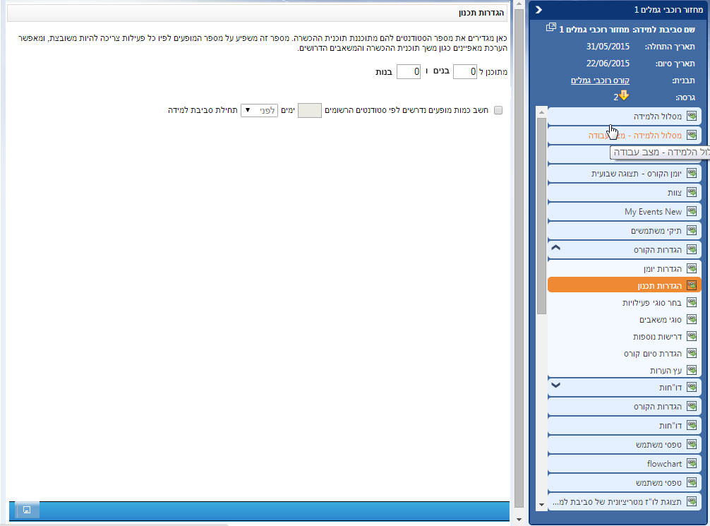
  - שינויים בממשק כ"א ובסכימת המשתמשים
    - על מנת לאפשר חישוב של כמות בנים \ בנות לאחר שיבוץ חניכים לסביבת למידה נדרש להוסיף מאפיין חדש לסכימת המשתמש אשר נקרא מגדר
    - יהיה צורך לעדכן את ממשק ייבוא המשתמשים ממערכת כ"א על מנת להזין את שדות אלו שכן כיום השדה מיוצג ע"י Meta Data

  - אופן הגדרת דרישה למשאבים ע"פ מפתח
    - במסך עריכת אירוע\ פעילות בלשונית דרישות משאבים ניתן יהיה להוסיף דרישה חדשה למשאב כפי שאפשרי כיום
    - לאחר בחירה בסוג המשאב הרצוי ייפתח טופס הגדרת הדרישה.
    - לטופס זה יתווספו מספר שדות אשר יאפשרו הגדרה ע"פ מפתח.
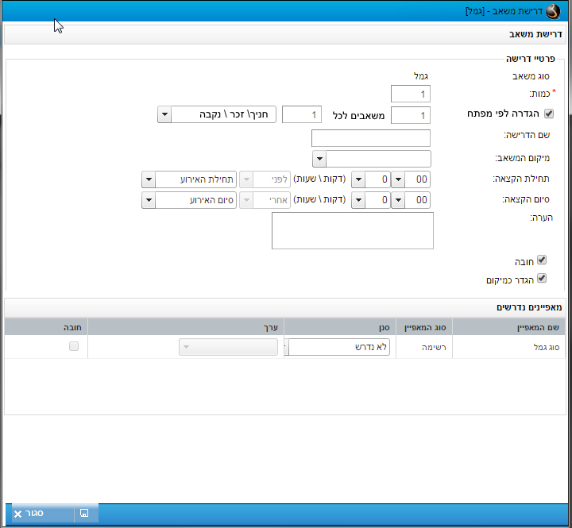
    - במידה וכמות החניכים אינה מתחלקת כראוי יוקצה משאב נוסף עבור השארית.
    - במידה וכמות החניכים תשתנה תוך כדי מחזור יישלחו הודעות עדכון על כמויות המשאבים הנדרשות למערכת ניהול העיר

סטאטוס טיפול בדרישות משאב
*יכולת זו הינה הרחבה ומותנית בהזמנת שו"ש

  - הקדמה
    - כיום במעל"ה אירועים מעלים דרישות משאבים ע"פ סוגים.
    - מנהלי מאגרי המשאבים מקצים משאבים מהסוג הנדרש ומע"לה מציגה את ההתראות בהתאם.
    - מול הממשק למערכת INFOR נדרש חיווי נוסף המציין כי גורם המטפל בדרישת המשאב ב INFOR ניסה למצוא משאב אך לא הצליח ולכן יש להציג סטאטוס מתאים.
  - הוספת שדה סטאטוס לדרישת משאב
    - למסך עריכת האירוע בלשונית דרישת משאבים תתווסף עמודה נוספת המציגה את סטאטוס הטיפול בדרישת המשאב.
    - עמודה זו תוצג רק עבור אותם אירועים אשר רלוונטיים לקריית ההדרכה (עוברים דרך הממשק למערכת ניהול קריית ההדרכה)
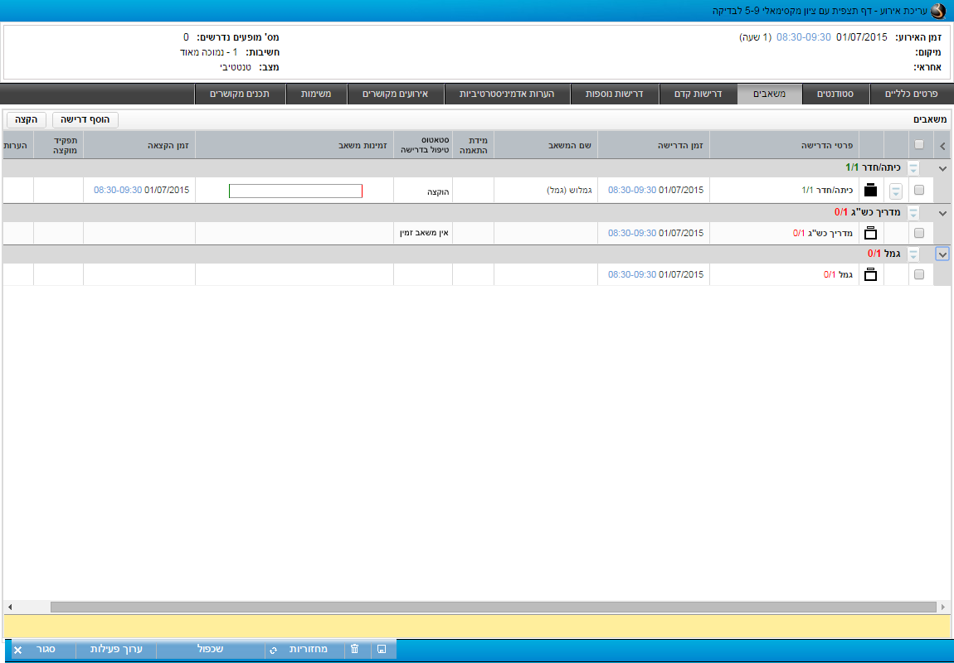
    - סטאטוס זה יישלח בממשק החוזר המתואר בפרק 10 "ממשק נכנס - הקצאת משאב ספציפי"

ממשק ייבוא אירועים אי זמינות של משאבים
*יכולת זו הינה הרחבה ומותנית בהזמנת שו"ש
  - מטרת הממשק הנ"ל היא לספק תמונות זמינות משאבים בהביטי תחזוקה מתוכננת או אי זמינות מסוגים אחרים
  - קליטת המידע תבצע ע"י קריאה של View אשר תחשוף מערכת Infor EAM ע"פ המבנה הבא:
GIV_PhysicalResourcesUnavailability
# | שם שדה | תיאור
1 | ResourceExternalID | מזהה חד ערכי של יחידת המשאב (Asset Code)
2 | EventName | תיאור אירוע אי-זמינות
3 | StartTime | תאריך ושעת התחלה DateTime
4 | EndTime | תאריך ושאת סיום DateTime

